Številka: | 43001-3/2021-03 |  | oznaka naročila: | A-46/21 G
Datum: | 25.02.2021 |  | MFERAC: | 2431-21-000133/0

POJASNILA RAZPISNE DOKUMENTACIJE
za oddajo javnega naročila

Ureditev območja državne ceste G1-5/0328 v naselju Laško - rekonstrukcija dveh križišč

JN000898/2021-B01 - A-46/21; datum objave: 18.02.2021
Datum prejema: 25.02.2021 17:00
Vprašanje:

Spoštovani,
Naročnika prosimo za dodatna pojasnila ter objave, in sicer:
- Zakaj je postavka za odvoz in deponiranje razdeljene na dve postavki, in sicer na postavko 29 134a in 29 134b. Prosimo za obrazložitev kateri stroški se upoštevajo pri kateri postavki.
lep pozdrav

Odgovor:

Postavka 29 134b se ne upošteva.

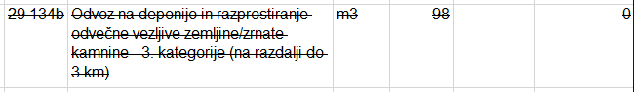

Naročnik bo po poteku roka za postavljanje ponudnikovih vprašanj objavil čistopis popisa del s količinami »433_555_popis del za objavo_LAŠKO_S2.xlsx«, ki bo sestavni del razpisne dokumentacije in ga bo potrebno upoštevati pri pripravi ponudbe.

